Отчёт по лабораторной работе 1

Julia. Установка и настройка. Основные принципы.
Цвелев С.А. НПИбд-01-22
Содержание

Цель работы
Основная цель работы — подготовить рабочее пространство и инструментарий для работы с языком программирования Julia, на простейших примерах познакомиться с основами синтаксиса Julia.

Ход работы
Сначала, мы установим Julia и Jupyter Lab на нашу ОС. Создадим пробный Notebook с ядром Julia.
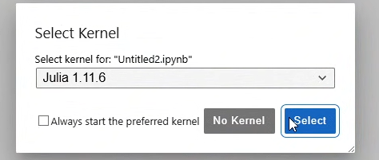
Проверим горячие клавиши и сочетания клавиш. Проверим команду для документации - например по команде parse.
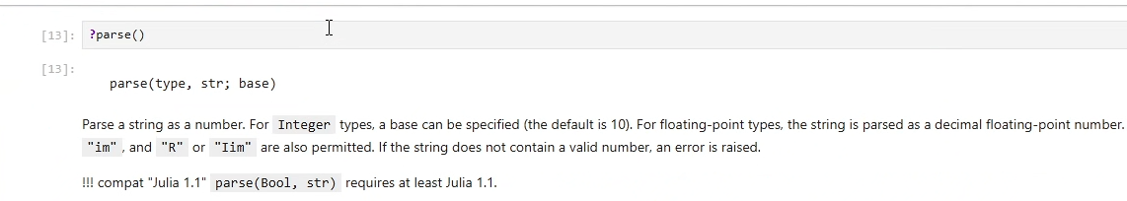
Проверим какой-нибудь код, например - функция возведения в степень.
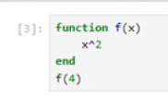
Далее, мы проверили документацию и по другим командам. В частности изучили команду parse - переводящую данные из строки в другие виды данных (число например).

3 Вывод
Мы изучили Julia.

